反馈的问题与不足：
- 原型界面细节（提示）有待修改
见原型界面
- 文档中有些缺漏
见文档
- Ppt中不够完整
见ppt
- 管理员和教师需求未确认
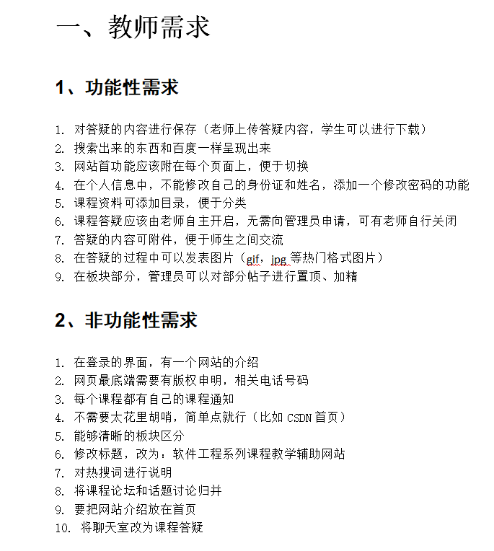

- 对话框图不完整需要改进
见对话框图
- 测试用例还未制作完整
见测试用例
- 用例图不完整

